******利用二级结论，事半功倍（2）**

目 录

附1：高中物理二级结论集 2

五、动量和机械能中的“二次结论” 2

六、动量 3

七、振动和波 5

八、热学 5

九、静电学 6

十、恒定电流 7

串并联电路 7

直流电实验 8

十一、磁场 9

十二、电磁感应 10

十三、交流电 11

十四、电磁场和电磁波 11

十五、光的反射和折射 12

十六、光的本性 12

十七、原子物理 13

附2：平抛运动的三个结论 14

一）速度夹角与位移夹角的关系 14

二）斜面不同初速度抛出的比值问题 14

三）速度的反向延长线交于水平位移的中点 14

针对训练 15

（一）速度夹角与位移夹角的关系 15

（1）二倍关系 15

（2）角度不变 16

（3）衍生 18

（二）斜面不同初速度抛出的比值问题 21

（1）物理量与初速度的关系 21

（2）两两是一对找关联 23

（三）速度的反向延长线交于水平位移的中点 24

（1）运用该特点解题 24

（2）判断能否垂直撞在接触面上 26

附3：楞次定律的重要结论 28

重要结论 28

典型例题 28

典型例题答案 29

附4：动能定理与圆周运动中的二级结论 30

二级结论一： 30

二级结论二： 30

二级结论三：不脱离轨道 32

# 附1：高中物理二级结论集

## 五、动量和机械能中的“二次结论”

1．求机械功的途径：

（1）用定义求恒力功。 （2）用做功和效果（用动能定理或能量守恒）求功。

（3）由图象求功。 （4）用平均力求功（力与位移成线性关系时）

（5）由功率求功。

2．恒力做功与路径无关。

3．功能关系：摩擦生热*Q＝f·S*相对*=*系统失去的动能*，Q*等于摩擦力作用力与反作用力总功的大小。

4．保守力的功等于对应势能增量的负值：。

5．作用力的功与反作用力的功不一定符号相反，其总功也不一定为零。

6．传送带以恒定速度运行，小物体无初速放上，达到共同速度过程中，相对滑动距离等于小物体对地位移，摩擦生热等于小物体获得的动能。

29、原来静止的系统，因其相互作用而分离，则m1s1+m2s2=0。

30、重力、弹力、万有引力对物体做功仅与物体的初、末位置有关，而与路径无关。选地面为零势面，重力势能EP=mgh；选弹簧原长的位置为零势面，则弹性势能EP=kx2/2；选两物体相距无穷远势能为零，则两物体间的万有引力势能。

31、相互作用的一对静摩擦力，若其中一个力做正功，则另一个力做负功，且总功代数和为零，若相互作用力是一对滑动摩擦力，也可以对其中一个物体做正功，但总功代数和一定小于零，且 W总=－F·S相对。

32、人造卫星的动能EK，势能EP，总机械能E之间存在E=－EK，EP=－2EK；当它由近地轨道到远地轨道时，总能量增加，但动能减小。

h

A

B

C

L

图7

33、物体由斜面上高为h的位置滑下来，滑到平面上的另一点停下来，若L是释放点到停止点的水平总距离，则物体的与滑动面之间的摩擦因数μ与L，h之间存在关系μ=h/L，如图7所示。

## 六、动量

34、质量为m的物体的动量P和动能之间存在下列关系或者EK=P2/2m。

35、两物体m1、m2碰撞之后，总动量必须和碰前大小方向都相同，总动能小于或等于碰前总动能，碰后在没有其他物体的情况下，保证不再发生碰撞。

36、两物体m1、m2以速度v1、v2发生弹性碰撞之后的速度分别变为：





若m1=m2，则，交换速度。

m1>>m2，则。

m1<<m2，则

若v2=0, m1=m2时，。

m1>>m2时，。

m1<<m2时，。

37、两物体发生弹性碰撞后，相对速度大小不变，方向相反，；也可以说两物体的速度之和保持不变，即

1．反弹：动量变化量大小

2．“弹开”（初动量为零,分成两部分）：速度和动能都与质量成反比。

3．一维弹性碰撞：





当时，（不超越）有

，为第一组解。

动物碰静物：*V2*=0, 

质量大碰小,一起向前；小碰大，向后转；质量相等，速度交换。

碰撞中动能不会增大，反弹时被碰物体动量大小可能超过原物体的动量大小。

当时，为第二组解（超越）

4．*Ａ*追上*Ｂ*发生碰撞,则

（1）*VA>VB* （2）*A*的动量和速度减小，*B*的动量和速度增大

（3）动量守恒 （4）动能不增加 （5）*A*不穿过*B*（）。

5．碰撞的结果总是介于完全弹性与完全非弹性之间。

6．子弹（质量为*m*，初速度为）打入静止在光滑水平面上的木块（质量为*M*），但未打穿。从子弹刚进入木块到恰好相对静止，子弹的位移、木块的位移及子弹射入的深度*d*三者的比为

7．双弹簧振子在光滑直轨道上运动，弹簧为原长时一个振子速度最大，另一个振子速度最小；弹簧最长和最短时（弹性势能最大）两振子速度一定相等。

8．解决动力学问题的思路：

（1）如果是瞬时问题只能用牛顿第二定律去解决。

如果是讨论一个过程，则可能存在三条解决问题的路径。

（2）如果作用力是恒力，三条路都可以，首选功能或动量。

如果作用力是变力，只能从功能和动量去求解。

（3）已知距离或者求距离时，首选功能。

已知时间或者求时间时，首选动量。

（4）研究运动的传递时走动量的路。

研究能量转化和转移时走功能的路。

（5）在复杂情况下，同时动用多种关系。

9．滑块小车类习题：在地面光滑、没有拉力情况下，每一个子过程有两个方程：

　（1）动量守恒;（2）能量关系。

　常用到功能关系：摩擦力乘以相对滑动的距离等于摩擦产生的热，等于系统失去的动能。

## 七、振动和波

1．物体做简谐振动，

在平衡位置达到最大值的量有速度、动量、动能

在最大位移处达到最大值的量有回复力、加速度、势能

通过同一点有相同的位移、速率、回复力、加速度、动能、势能，只可能有不同的运动方向

经过半个周期，物体运动到对称点，速度大小相等、方向相反。

半个周期内回复力的总功为零，总冲量为，路程为2倍振幅。

经过一个周期，物体运动到原来位置，一切参量恢复。

一个周期内回复力的总功为零，总冲量为零。路程为4倍振幅。

2．波传播过程中介质质点都作受迫振动，都重复振源的振动，只是开始时刻不同。

波源先向上运动，产生的横波波峰在前;波源先向下运动，产生的横波波谷在前。

波的传播方式：前端波形不变，向前平移并延伸。

3．由波的图象讨论波的传播距离、时间、周期和波速等时：注意“双向”和“多解”。

4．波形图上，介质质点的运动方向：“上坡向下，下坡向上”

5．波进入另一介质时，频率不变、波长和波速改变,波长与波速成正比。

6．波发生干涉时，看不到波的移动。振动加强点和振动减弱点位置不变，互相间隔。

## 八、热学

1．阿伏加德罗常数把宏观量和微观量联系在一起。

宏观量和微观量间计算的过渡量：物质的量（摩尔数）。

2．分析气体过程有两条路：一是用参量分析（*PV/T=C*）、二是用能量分析（*ΔE=W+Q*）。

3．一定质量的理想气体，内能看温度，做功看体积，吸放热综合以上两项用能量守恒分析。

## 九、静电学

1．电势能的变化与电场力的功对应，电场力的功等于电势能增量的负值：。

2．电现象中移动的是电子（负电荷），不是正电荷。

3．粒子飞出偏转电场时“速度的反向延长线，通过电场中心”。

4．讨论电荷在电场里移动过程中电场力的功、电势能变化相关问题的基本方法：

①定性用电力线（把电荷放在起点处，分析功的正负，标出位移方向和电场力的方向，判断电场方向、电势高低等）； ②定量计算用公式。

5．只有电场力对质点做功时，其动能与电势能之和不变。

只有重力和电场力对质点做功时，其机械能与电势能之和不变。

6．电容器接在电源上，电压不变,；

断开电源时，电容器电量不变,改变两板距离，场强不变。

7．电容器充电电流，流入正极、流出负极；

电容器放电电流，流出正极，流入负极。

38、若一条直线上有三个点电荷因相互作用均平衡，则这三个点电荷的相邻电性相反，即仅有“正负正”和“负正负”的两种方式，而且中间的电量值最小。

39、两同种带电小球分别用等长细绳系住，相互作用平衡后，摆角α与质量m存在,如图9所示。

α1

α2

q1

q2

图9

40、匀强电场中，任意两点连线中点的电势等于这两点的电势的平均值。在任意方向上电势差与距离成正比。

41、电容器充电后和电源断开，仅改变板间的距离时，场强不变；若始终与电源相连，仅改变正对面积时，场强不变。

42、电场强度方向是电势降低最快的方向，在等差等势面分布图中，等势面密集的地方电场强度大。

## 十、恒定电流

43、在闭合电路里，某一支路的电阻增大（或减小），一定会导致总电阻的增大（或减小），总电流的减小（或增大），路端电压的增大（或减小）。

44、一个电阻串联（或并联）在干路里产生的作用大于串联（或并联）在支路中的作用。

45、伏安法测电阻时，若Rx<<RV，用电流表外接法，测量值小于真实值； Rx>>RA时，用电流表内接法，测量值大于真实值。待测电阻阻值范围未知时，可用试探法。电压表明显变化时，用电流表外接法误差小，电流表读数明显变化时，用电流表内接法误差小。

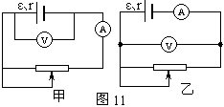

46、闭合电路里，当负载电阻等于电源内阻时，电源输出功率最多，且Pmax=E2/4r。

47、测电源电动势ε和内阻r有甲、乙两种接法，如图11所示，甲法中所测得ε和r都比真实值小，ε/r测=ε测/r真；乙法中，ε测=ε真，且r测=r+rA。

48、远距离输电采用高压输电，电压升高至原来的n倍，输电线损失的电压减少至原来的1/n，损失的功率减少至原来的1/n2。

### 串并联电路

1．串联电路：*U*­­­与*R*成正比，。 *P*与*R*成正比，。

2．并联电路：*I*与*R*成反比， 。  *P*与*R*成反比， 。

3．总电阻估算原则：电阻串联时，大的为主；电阻并联时，小的为主。

4．路端电压：，纯电阻时。

5．并联电路中的一个电阻发生变化，电流有“此消彼长”关系：一个电阻增大，它本身的电流变小，与它并联的电阻上电流变大；一个电阻减小，它本身的电流变大，与它并联的电阻上电流变小。

6．外电路任一处的一个电阻增大，总电阻增大，总电流减小，路端电压增大。

外电路任一处的一个电阻减小，总电阻减小，总电流增大，路端电压减小。

7．画等效电路的办法：始于一点，止于一点，盯住一点，步步为营。

8．在电路中配用分压或分流电阻时，抓电压、电流。

9．右图中，两侧电阻相等时总电阻最大。

10．纯电阻电路，内、外电路阻值相等时输出功率最大，。

*R1 R2 = r2* 时输出功率相等。

11．纯电阻电路的电源效率：。

12．纯电阻串联电路中，一个电阻增大时，它两端的电压也增大，而电路其它部分的电压减小;其电压增加量等于其它部分电压减小量之和的绝对值。反之，一个电阻减小时，它两端的电压也减小，而电路其它部分的电压增大;其电压减小量等于其它部分电压增大量之和。

13．含电容电路中，电容器是断路，电容不是电路的组成部分，仅借用与之并联部分的电压。

稳定时，与它串联的电阻是虚设，如导线。在电路变化时电容器有充、放电电流。

### 直流电实验

1． 考虑电表内阻的影响时，电压表和电流表在电路中， 既是电表，又是电阻。

2． 选用电压表、电流表：

① 测量值不许超过量程。

② 测量值越接近满偏值（表针偏转角度越大）误差越小，一般应大于满偏值的三分之一。

③ 电表不得小偏角使用，偏角越小，相对误差越大 。

3．选限流用的滑动变阻器：在能把电流限制在允许范围内的前提下选用总阻值较小的变阻器调节方便；选分压用的滑动变阻器：阻值小的便于调节且输出电压稳定，但耗能多。

4．选用分压和限流电路：

1. 用阻值小的变阻器调节阻值大的用电器时用分压电路，调节范围才能较大。
2. 电压、电流要求“从零开始”的用分压。

（3）变阻器阻值小，限流不能保证用电器安全时用分压。

（4）分压和限流都可以用时，限流优先（能耗小）。

5．伏安法测量电阻时，电流表内、外接的选择：

“内接的表的内阻产生误差”，“好表内接误差小”（和比值大的表“好”）。

6．多用表的欧姆表的选档：指针越接近*Ｒ*中误差越小，一般应在至4范围内。

选档、换档后，经过“调零”才能进行测量。

7．串联电路故障分析法：断路点两端有电压，通路两端没有电压。

8．由实验数据描点后画直线的原则：

（1）通过尽量多的点， （2）不通过的点应靠近直线，并均匀分布在线的两侧，

（3）舍弃个别远离的点。

9．电表内阻对测量结果的影响

电流表测电流，其读数小于不接电表时的电阻的电流；电压表测电压，其读数小于不接电压表时电阻两端的电压。

10．两电阻*R*1和*R*2串联，用同一电压表分别测它们的电压，其读数之比等于电阻之比。

## 十一、磁场

1．粒子速度垂直于磁场时，做匀速圆周运动：，（周期与速率无关)。

2．粒子径直通过正交电磁场（离子速度选择器）：*qvB=qE，*。

磁流体发电机、电磁流量计：洛伦兹力等于电场力。

3．带电粒子作圆运动穿过匀强磁场的有关计算：

从物理方面只有一个方程：，得出　和；

解决问题必须抓几何条件：入射点和出射点两个半径的交点和夹角。

两个半径的交点即轨迹的圆心，

两个半径的夹角等于偏转角，偏转角对应粒子在磁场中运动的时间.

4．通电线圈在匀强磁场中所受磁场力没有平动效应，只有转动效应。

磁力矩大小的表达式，平行于磁场方向的投影面积为有效面积。

1. 安培力的冲量。（*q*的计算见十二第7）

49、带电粒子在磁场中做圆周运动的周期同粒子的速率、半径无关，仅与粒子的质量、电荷和磁感应强度有关，即T=2πm/Bq。

带电粒子垂直进入磁场中做部分圆周运动，进入磁场时与边界的夹角等于离开磁场时与边界的夹角。

带电粒子沿半径方向进入圆形磁场区域中做部分圆周运动，必将沿半径方向离开圆形磁场区域。

带电粒子垂直进入磁场中做部分圆周运动，速度的偏向角等于对应的圆心角。

50、在正交的电场和磁场区域，当电场力和磁场力方向相反，若V为带电粒子在电磁场中的运动速度，且满足V=E/B时，带电粒子做匀速直线运动；若B、E的方向使带电粒子所受电场力和磁场力方向相同时，将B、E、*v*中任意一个方向反向既可，粒子仍做匀速直线运动，与粒子的带电正负、质量均无关。

51、在各种电磁感应现象中，电磁感应的效果总是阻碍引起电磁感应的原因，若是由相对运动引起的，则阻碍相对运动；若是由电流变化引起的，则阻碍电流变化的趋势。

52、长为L的导体棒，在磁感应强度为B的磁场中以其中一端为圆心转动切割磁感线时，产生的感应电动势 Ε=BL2ω/2，ω为导体棒的角速度。

53、闭合线圈绕垂直于磁场的轴匀速转动时，产生正弦交变电动势。ε=NBSωsinωt.线圈平面垂直于磁场时Ε=0，平行于磁场时ε=NBSω。且与线圈形状，转轴位置无关。

54、如图13所示，含电容C的金属导轨L，垂直放在磁感应强度为B的磁场中，质量为m的金属棒跨在导轨上，在恒力F的作用下，做匀加速运动，且加速度a=F/(m+B2L2C)。

## 十二、电磁感应

1．楞次定律：“阻碍”的方式是“增反、减同”

楞次定律的本质是能量守恒，发电必须付出代价，

楞次定律表现为“阻碍原因”。

2．运用楞次定律的若干经验：

（1）内外环电路或者同轴线圈中的电流方向：“增反减同”

（2）导线或者线圈旁的线框在电流变化时：电流增加则相斥、远离，电流减小时相吸、靠近。

（3）“×增加”与“·减少”，感应电流方向一样，反之亦然。

（4）单向磁场磁通量增大时，回路面积有收缩趋势，磁通量减小时，回路面积有膨胀趋势。 通电螺线管外的线环则相反。

3．楞次定律逆命题：双解，“加速向左”与“减速向右”等效。

4．法拉第电磁感应定律求出的是平均电动势，在产生正弦交流电情况下只能用来求感生电量，不能用来算功和能量。

5．直杆平动垂直切割磁感线时所受的安培力：

6．转杆（轮）发电机的电动势：

7．感应电流通过导线横截面的电量： 

8．感应电流生热

9．物理公式既表示物理量之间的关系，又表示相关物理单位（国际单位制）之间的关系。

## 十三、交流电

1．正弦交流电的产生：

中性面垂直磁场方向，线圈平面平行于磁场方向时电动势最大。

最大电动势：

**与*e*此消彼长，一个最大时，另一个为零。

2．以中性面为计时起点，瞬时值表达式为;

以垂直切割时为计时起点，瞬时值表达式为

3．非正弦交流电的有效值的求法：*Ｉ2ＲＴ*＝一个周期内产生的总热量。

4．理想变压器原副线之间相同的量：

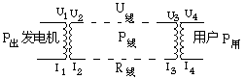

*P, ,T ,f, *

5．远距离输电计算的思维模式：

6．求电热：有效值；求电量：平均值

## 十四、电磁场和电磁波

1．麦克斯韦预言电磁波的存在，赫兹用实验证明电磁波的存在。

2．均匀变化的*A*在它周围空间产生稳定的*B*，振荡的*A*在它周围空间产生振荡的*B*。

## 十五、光的反射和折射

1．光由光疏介质斜射入光密介质，光向法线靠拢。

2．光过玻璃砖，向与界面夹锐角的一侧平移；

光过棱镜，向底边偏转。

4．从空气中竖直向下看水中，视深=实深/n

4．光线射到球面和柱面上时，半径是法线。

5．单色光对比的七个量：

|  |  |  |  |  |  |  |  |
| --- | --- | --- | --- | --- | --- | --- | --- |
| 光的颜色 | 偏折角 | 折射率 | 波长 | 频率 | 介质中的光速 | 光子能量 | 临界角 |
| 红色光 | 小 | 小 | 大 | 小 | 大 | 小 | 大 |
| 紫色光 | 大 | 大 | 小 | 大 | 小 | 大 | 小 |

## 十六、光的本性

1．双缝干涉图样的“条纹宽度”（相邻明条纹中心线间的距离）：。

2．增透膜增透绿光，其厚度为绿光在膜中波长的四分之一。

3．用标准样板（空气隙干涉）检查工件表面情况：条纹向窄处弯是凹，向宽处弯是凸。

4．电磁波穿过介质面时，频率（和光的颜色）不变。

5．光由真空进入介质：*V=*，

6．反向截止电压为，则最大初动能

56、紧靠点光源向对面墙平抛的物体，在对面墙上的影子的运动是匀速运动。

57、两相互正交的平面镜构成反射器，任何方向射入某一镜面的光线经两次反射后一定与原入射方向平行反向。

58、光线由真空射入折射率为n的介质时，如果入射角*θ*满足tg*θ*=n，则反射光线和折射光线一定垂直。

59、由水面上看水下光源时，视深；若由水面下看水上物体时，视高。

60、光线射入一块两面平行的折射率为n、厚度为h的玻璃砖后，出射光线仍与入射光线平行，但存在侧移量。

61、双缝干涉的条纹间隔与光波波长λ成正比，与双缝间隔d成反比，与双缝屏到像屏的距离L成正比，即△x=Lλ/d。

62、用两种不同频率的光进行光电管实验时，两种光反向截止电压为U1和U2，若两频率为*v*1和*v*2，则h=e (U1－U2)/( *v*1－ *v*2)，h为普朗克常量。

## 十七、原子物理

1．磁场中的衰变：外切圆是衰变，内切圆是衰变，半径与电量成反比。

2．经过几次、衰变？先用质量数求衰变次数，再由电荷数求衰变次数。

3．平衡核方程：质量数和电荷数守恒。

4．1u=931.5MeV。

5．经核反应总质量增大时吸能，总质量减少时放能。

衰变、裂变、聚变都是放能的核反应；仅在人工转变中有一些是吸能的核反应。

6．氢原子任一能级上：*E=E*P＋*E*K*，E=－E*K*，E*P*=－2E*K*，*

量子数*n*↑*E*↑*E*P↑*E*K↓*V*↓*T*↑

63、氢原子的激发态和基态的能量与核外电子轨道半径间的关系是：Εn=E1/n2，rn=n2r1，其中 E1=－13.6eV,r1=5.3×10－10m，由n激发态跃迁到基态的所有方式共有n(n－1)/2种。

64、氢原子在n能级的动能、势能，总能量的关系是：EP=－2EK，E=EK+EP=－EK。由高能级到低能级时，动能增加，势能降低，且势能的降低量是动能增加量的2倍，故总能量降低。

65、静止的原子核在匀强磁场里发生α衰变时，会形成外切圆径迹，发生β衰变时会形成内切圆径迹，且大圆径迹分别是由α、β粒子形成的。

66、放射性元素经m次α衰变和n次β衰变成，则m=(M－MM’)/4,



# 附2：平抛运动的三个结论

## 一）速度夹角与位移夹角的关系

**（1）二倍关系**

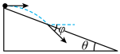

**（2）角度不变**

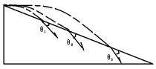

**（3）衍生**

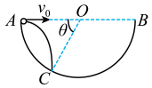

## 二）斜面不同初速度抛出的比值问题

**（1）物理量与初速度的关系**

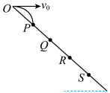

**（2）两两是一对找关联**

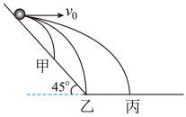

## 三）速度的反向延长线交于水平位移的中点

**（1）运用该特点解题**

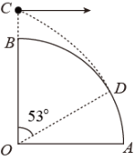

**（2）判断能否垂直撞在接触面上**

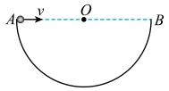

## 针对训练

### （一）速度夹角与位移夹角的关系

#### （1）二倍关系

1．如图所示，一物体自倾角为θ的固定斜面顶端沿水平方向抛出后落在斜面上．物体与斜面接触时速度与水平方向的夹角φ满足 (　　)



A．tanφ＝sinθ B．tanφ＝cosθ

C．tanφ＝tanθ D．tanφ＝2tanθ

【答案】D

【解析】竖直速度与水平速度之比为

竖直位移与水平位移之比为

故tanφ=2tanθ

故选D．

2．一滑雪运动员以一定的初速度从一平台上水平画出，刚好落在一斜坡上的B点，恰与斜面没有撞击，则平台边缘A点和斜面B点连线与竖直方向的夹角跟斜坡倾角的关系为（不计空气阻力）

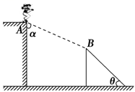

A． B．

C． D．

【答案】D

【解析】运动员在*B*点与斜坡没有碰撞，则速度与斜面平行，知此时的速度与水平方向的夹角为，位移与水平方向的夹角为 ，因为平抛运动某时刻速度方向与水平方向夹角正切值是位移与水平方向夹角正切值的2倍，有，解得：，故D正确，ABC错误．

【点睛】解决本题的关键知道平抛运动在水平方向和竖直方向上的运动规律，知道某时刻速度方向与水平方向夹角的正切值是位移与水平方向夹角正切值的2倍．

#### （2）角度不变

3．如图所示,以不同的初速度将三个物体自固定斜面顶端沿水平方向抛出后均落在斜面上,物体与斜面接触时速度与水平方向的夹角θ满足的关系是(　　)



A．θ1>θ2>θ3

B．θ1<θ2<θ3

C．θ1=θ2=θ3

D．以上都不对

【答案】C

【解析】设任一物体落在斜面上，速度方向与水平方向的夹角为α．物体落在斜面上时，有 ；tanα=；因此有 tanα=2tanθ=定值，与物体的初速度无关，所以θ1=θ2=θ3．故选C．

点睛：解决本题的关键知道平抛运动在水平方向和竖直方向上的运动规律，知道某时刻速度方向与水平方向夹角的正切值是位移与水平方向夹角正切值的2倍．

4．如图为湖边一倾角为30的大坝的横截面示意图，水面与大坝的交点为*O*，一人站在*A*点处以速度*v0*沿水平方向扔小石块，已知*AO=*40m，忽略人的身高，不计空气阻力，*g=*10m/s2，下列说法正确的是（　　）

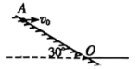

A．若*v0*<20m/s，则石块不能落入水中

B．若*v0*>18m/s，则石块可以落入水中

C．若石块不能落入水中，落到斜面上时速度方向与水平面的夹角恒定与*v0*无关

D．若石块能落入水中，则*v0*越大，落水时速度方向与水平面的夹角越小

【答案】BCD

【解析】AB．小球落在*O*点下落的高度*h*=40×m=20m，

则运动的时间，

则要恰好落在*O*点的初速度，

，可知石块可以落入水中，故A错误，B正确．

C．石块不能落在水中，石块竖直位移与水平位移的比值是定值，有，

速度与水平方向的夹角，

因为*θ*一定，则速度与水平方向的夹角一定，可知石块落到斜面时速度方向与斜面的夹角一定，与初速度无关．故C正确；

D．若石块能落入水中，下落的高度一定，竖直分速度一定，结合平行四边形定则知

初速度越大，落水时速度方向与水平面的夹角越小，故D正确。

故选BCD。

#### （3）衍生

5．如图所示，斜面倾角为，位于斜面顶端*A*正上方的同一小球（可视为质点），从一定高度先后以初速度和水平向左抛出，小球两次都落到斜面上，小球落到斜面上时速度方向与斜面夹角分别为、，不计空气阻力，则（　　）

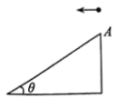

A． B． C． D．无法判定与的大小关系

【答案】B

【解析】设小球两次从斜面顶端*A*正上方*h*处水平抛出，落在斜面上水平方向位移为*x1*、*x2*，竖直方向位移为*y1*、*y2*，由数学知识可得

由平抛运动推论可知，速度与水平方向的夹角的正切值为



联立方程，解得

因为

且两小球落到斜面上，则一定有

所以可得

故有

则小球落到斜面上时速度方向与斜面夹角有



联立可得

故选B。

6．第24届冬奥会于2022年2月4日在中国北京和张家口联合举行，这是我国继2008年奥运会后承办的又一重大国际体育盛会。如图所示为我国滑雪运动员备战的示意图，运动员（可视为质点）从曲面*AB*上某位置由静止滑下，到达*B*点后以速度*v1*水平飞出，经*t1*后落到足够长的斜坡滑道*C*点，此时速度方向与斜面夹角为*θ1*；运动员调整位置下滑，到达*B*点后以速度*v2*水平飞出，经*t2*后落到斜坡滑道*D*点，此时速度方向与斜面夹角为*θ2*；已知*O*点在*B*点正下方，*OC*=*CD*，不计空气阻力，以下关系正确的是（　　）

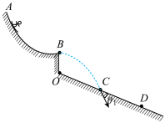

A． B．

C． D．*BC*与*BD*间的距离关系满足：

【答案】ABD

【解析】A．依题意，假设第二次运动员落到与*C*点等高的水平面上点，如图所示

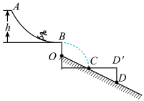

两次平抛运动的竖直高度相等，即运动时间*t*相等，则由

可知，第二次水平方向的位移为第一次的2倍，可得

所以第二次小球将会经过*D*点正上方的点，即落在斜面上的点将在斜面上*D*点下方，所以人若要落在斜面上的*D*点，则小球的水平位移将在*CD*的左侧，所以可推知第二次人从*B*点飞出时的速度



故A正确；

B．如图所示为两次落到斜面上的位移方向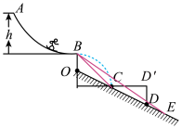

设斜面与水平面夹角为，第一次和第二次位移方向和水平方向的夹角分别为、，则有

根据平抛运动推论：速度与水平偏夹角与位移与水平方向夹角关系满足

可得

又因为，

所以可得

故B正确；

C．设*OB*间的距离为，*OC*和*CD*的高度差均为*h*，两次平抛运动的时间分别为和，竖直方向做自由落体运动，有



两式相比可得

所以可得

故C错误；

D．设人从*B*点水平抛出落在*C*点时，水平位移为，则落在*D*点时的水平位移为，则可得





由选项B分析可知

由数学知识可得

所以，*BC*与*BD*间的距离关系满足

故D正确。

故选ABD。

### （二）斜面不同初速度抛出的比值问题

#### （1）物理量与初速度的关系

7．跳台滑雪运动员的动作惊险而优美，其实滑雪运动可抽象为物体在斜坡上的平抛运动．如图所示，设可视为质点的滑雪运动员，从倾角为θ的斜坡顶端P处，以初速度水平飞出，最后又落到斜坡上A点处，AP之间距离为L，在空中运动时间为t．改变运动员初速度的大小，L和t都随之改变.关于L、t与的关系，下列说法中正确的是

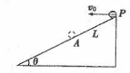

A．t与成反比 B．t与成正比

C．L与成正比 D．L与成正比

【答案】BD

【解析】滑雪运动可抽象为物体在斜坡上的平抛运动．设水平位移x，竖直位移为y，结合几何关系，有：水平方向上：x=Lcosθ=v0t；竖直方向上：y=*L*sinθ＝*gt2*；联立可得：，可知t与v0成正比，故B正确，A错误．L=*v02*，可知L与*v02*成正比，故C错误，D正确．故选BD.

点睛：本题考查平抛运动规律的应用，要知道平抛运动水平方向上匀速直线运动，竖直方向上自由落体运动，能够灵活利用公式求得v0及L的表达式，从而可求解．

8．如图所示，斜面上*O*、*P*、*Q*、*R*、*S*五个点，距离关系为，从*O*点以*υ0*的初速度水平抛出一个小球，不计空气阻力，小球落在斜面上的*P*点.若小球从*O*点以2*υ0*的初速度水平抛出，则小球将落在斜面上的( )



A．*S*点

B．*Q*点

C．*Q*、*R*两点之间

D．*R*、*S*两点之间

【答案】A

【解析】小球位移偏向角



由公式可得，下落时间与初速度有关，由*h*=*gt2*

可知

则当初速度为2*v0*时，下落高度为原高度的4倍，由几何关系可知，小球应落在*S*点；

故选A。

点睛：物体在斜面上做平抛运动落在斜面上，竖直方向的位移与水平方向上的位移比值是一定值．

9．如图所示，从斜面顶端分别以*v1*、*v2*为初速度水平抛出相同的小石子，假设石子不受空气阻力，且落在斜面上后不在运动，且*v2*=4*v1*，则下列说法中正确的是（　　）

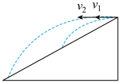

A．两次运动时间之比为4：1

B．两次运动时间之比为1：16

C．石子落在斜面上时速度方向相同

D．两次运动水平位移之比为16：1

【答案】C

【解析】AB．根据





可知两次运动时间之比为，故AB错误；

C．根据平抛运动的推论，落到斜面上时，速度的偏转角相同，速度方向相同，故C正确；

D．根据

可知两次运动水平位移之比为，故D错误。

故选C。

#### （2）两两是一对找关联

10．如图所示，甲、乙、丙三个小球从倾角为45°的斜面上同一点开始平抛运动，甲球落到斜面上，乙球落到斜面底端，丙球落到水平地面上，如果甲、乙、丙三个小球在水平方向上的位移之比为1：2：3，则甲、乙、丙三个小球做平抛运动的初速度之比为（　　）



A．：2：3 B．1：2：3

C．：2：3 D．：2：3

【答案】A

【解析】甲、乙两球都落在斜面上，竖直方向的分位移和水平方向的分位移比值一定，都有，解得：；水平位移 x=v0t=; 甲、乙两个小球在水平方向上的位移之比为1：2，由上式可得甲、乙两个小球做平抛运动的初速度之比为1： = ：2; 乙、丙都落在水平面上，运动的时间相等，由x=v0t得：乙、丙两个小球做平抛运动的初速度之比为2：3．故甲、乙、丙三个小球做平抛运动的初速度之比为：2：3．故选A．

【点睛】解决本题的关键掌握平抛运动的规律，知道平抛运动在水平方向上做匀速直线运动，在竖直方向上做自由落体运动．要抓住小球落在斜面上时竖直分位移与水平分位移的比值等于斜面倾角的正切．

11．如图，在倾角为θ的斜面顶端将三个小球M、N、P分别以、v0、2v0的初速度沿水平方向抛出，N恰好落到斜面底端．已知sinθ=，不计空气阻力，重力加速度大小为g．则M落到斜面时的速度大小与P落到地面时的速度大小之比为

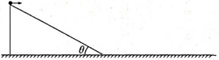

A．13︰100 B．1︰4 C．1︰16 D．︰10

【答案】D

【解析】由题意分析可知，M、N会落到斜面上，物体平抛落到斜面上，由相同的位移偏向角，根据位移偏向角可以算出M的末速度，物体N、P落到水平面上，有相同的下降高度，故由相同的运动时间，根据运动学分析，可算出 ．

【详解】

对M：，解得，，对N：，解得，，，，解得，，解得，故，故D正确．

【点睛】

平抛运动与斜面的结合问题，要抓住位移偏向角等于斜面的倾角．

### （三）速度的反向延长线交于水平位移的中点

#### （1）运用该特点解题

12．如图所示为四分之一圆柱体的竖直截面，半径为*R*，在*B*点正上方的*C*点水平抛出一个小球，小球轨迹恰好在*D*点与圆柱体相切，与的夹角为53°，（，），则*C*点到*B*点的距离为（　　）



A． B． C． D．

【答案】B

【解析】设小球平抛运动的初速度为，将小球在D点的速度沿竖直方向和水平方向分解，则有

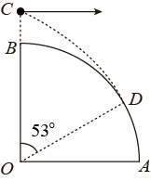



解得：

小球平抛运动的水平位移：，，

设平抛运动的竖直位移为*y*，



解得：，

则

故选B。

13．如图所示，半圆轨道固定在水平面上，将一小球(小球可视为质点)从*B*点沿半圆轨道切线方向斜向左上方抛出，到达半圆轨道左端*A*点正上方某处小球速度刚好水平，*O*为半圆轨道圆心，半圆轨道半径为*R*，*OB*与水平方向的夹角为60°，重力加速度为*g*，不计空气阻力，则小球在*A*点正上方的水平速度为(　　)

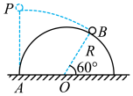

A． B．

C． D．

【答案】A

【解析】小球虽然是做斜抛运动，由于到达半圆轨道左端*A*点正上方某处小球的速度刚好水平，所以逆向看是小球从该半圆轨道左端*A*点正上方某处开始做平抛运动，运动过程中恰好与半圆轨道相切于*B*点，这样就可以用平抛运动规律求解。因小球运动过程中与半圆轨道相切于*B*点，则小球在*B*点的速度与水平方向的夹角为30°，设此时位移与水平方向的夹角*θ* 

因为

则竖直位移

而

又

所以*v0*＝

故选A。

#### （2）判断能否垂直撞在接触面上

14．如图所示，斜面ABC放置在水平地面上，*AB*=2*BC*，*O*为*AC*的中点，现将小球从*A*点正上方、*A*与*F*连线上某一位置以某一速度水平抛出，落在斜面上．已知*D*、*E*为*AF*连线上的点，且*AD=DE=EF*，*D*点与*C*点等高．下列说法正确的是

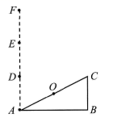

A．若小球落在斜面上的速度与斜面垂直，则小球的飞行时间由初速度大小决定

B．若小球从*D*点抛出，有可能垂直击中*O*点

C．若小球从*E*点抛出，有可能垂直击中*O*点

D．若小球从*F*点抛出，有可能垂直击中*C*点

【答案】AD

【解析】A．假设∠*A*的为，若小球落在斜面上的速度与斜面垂直，将落点的速度分解在水平方向和竖直方向，则：



所以，解得：

角度是确定的

可以解得：

所以小球的飞行时间由初速度大小决定．故A正确．

BCD．若小球落在斜面上的速度与斜面垂直，则小球的飞行时间由初速度大小决定．

水平方向的位移：

竖直方向的位移：

则抛出点距离*A*点的距离为：

所以若小球落在斜面上的速度与斜面垂直，则小球的水平位移和竖直位移相等．

垂直击中*O*点，有：

，则

即在DE的中点抛出才有可能垂直击中*O*点，故小球从*D*点、*E*点抛出均不能垂直击中*O*点，故BC错误．

垂直击中*O*点，有：，则

即小球从*F*点抛出，有可能垂直击中*C*点．故D正确．

# 附3：楞次定律的重要结论

## 重要结论

**1.“增反减同”法**

感应电流的磁场总要阻碍引起感应电流的磁通量(原磁场磁通量)的变化.

(1)当原磁场磁通量增加时，感应电流的磁场方向与原磁场方向相反.

(2)当原磁场磁通量减少时，感应电流的磁场方向与原磁场方向相同.

口诀记为“增反减同”.

**2.“来拒去留”法**

由于磁场与导体的相对运动产生电磁感应现象时，产生的感应电流与磁场间有力的作用，这种力的作用会“阻碍”相对运动.口诀记为“来拒去留”.

**3.“增缩减扩”法**

就闭合电路的面积而言，收缩或扩张是为了阻碍穿过电路的原磁通量的变化.若穿过闭合电路的磁通量增加，面积有收缩趋势；若穿过闭合电路的磁通量减少，面积有扩张趋势.口诀记为“增缩减扩”.

说明：此法只适用于回路中只有一个方向的磁感线的情况.

**4.“增离减靠”法**

当磁场变化且线圈回路可移动时，由于磁场增强使得穿过线圈回路的磁通量增加，线圈将通过远离磁体来阻碍磁通量增加；反之，由于磁场减弱使线圈中的磁通量减少，线圈将靠近磁体来阻碍磁通量减少.口诀记为“增离减靠”.

## 典型例题

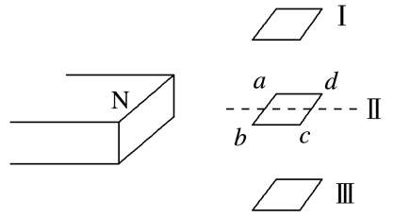【题型1】如图所示，一水平放置的闭合矩形线圈*abcd*在细长磁铁的N极附近竖直下落，下落过程始终水平且保持*bc*边在纸外，*ad*边在纸内，由图中位置Ⅰ经过位置Ⅱ到位置Ⅲ，位置Ⅰ和位置Ⅲ都很接近位置Ⅱ，这个过程中线圈的感应电流(　　)

A.沿*abcda*流动 B.沿*dcbad*流动

C.先沿*abcda*流动，后沿*dcbad*流动 D.先沿*dcbad*流动，后沿*abcda*流动

【题型2】如图所示，当磁铁突然向铜环运动时，铜环的运动情况是(　　)

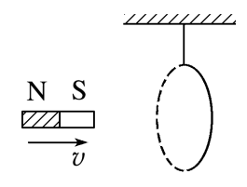

A.向右摆动 B.向左摆动 C.静止 D.无法判定

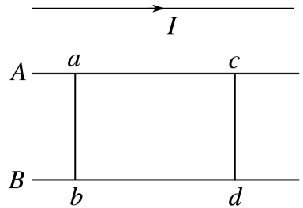【题型3】如图所示，在载流直导线旁固定有两平行光滑导轨*A*、*B*，导轨与直导线平行且在同一水平面内，在导轨上有两个可自由滑动的导体*ab*和*cd*.当载流直导线中的电流逐渐增大时，导体*ab*和*cd*的运动情况是(　　)

A.一起向左运动

B.一起向右运动

C.*ab*和*cd*相向运动，相互靠近

D.*ab*和*cd*相背运动，相互远离

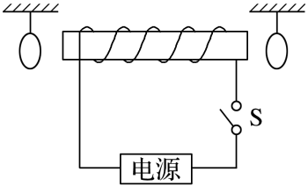【题型4】如图所示，通电螺线管两侧各悬挂一个小铜环，铜环平面与螺线管截面平行，当开关S接通瞬间，两铜环的运动情况是(　　)

A.同时向两侧推开

B.同时向螺线管靠拢

C.一个被推开，一个被吸引，但因电源正负极未知，无法具体判断

D.同时被推开或同时向螺线管靠拢，但因电源正负极未知，无法具体判断

## 典型例题答案

【题型1】【答案】A

【解析】由条形磁铁的磁场分布可知，线圈在位置Ⅱ时穿过闭合线圈的磁通量最小，为零，线圈从位置Ⅰ到位置Ⅱ，从下向上穿过线圈的磁通量在减少，线圈从位置Ⅱ到位置Ⅲ，从上向下穿过线圈的磁通量在增加，根据楞次定律可知感应电流的方向始终是*abcda*，故选A.

【题型2】【答案】A

【解析】当磁铁突然向铜环运动时，穿过铜环的磁通量增加，为阻碍磁通量的增加，铜环远离磁铁向右运动，故选A.

【题型3】【答案】C

【解析】由于在闭合回路*abdc*中，*ab*和*cd*电流方向相反，所以两导体运动方向一定相反，A、B错误；当载流直导线中的电流逐渐增大时，穿过闭合回路的磁通量增大，根据楞次定律，感应电流总是阻碍穿过闭合回路的磁通量的变化，所以两导体相互靠近，减小面积，达到阻碍磁通量增大的目的.故选C.

【题型4】【答案】A

【解析】开关S接通瞬间，小铜环中磁通量从无到有增加，根据楞次定律，感应电流的磁场要阻碍磁通量的增加，则两环将同时向两侧推开.故A正确.

# 附4：动能定理与圆周运动中的二级结论

二级结论一：物体从半圆位置落下，在最低点时对轨道的压力为3mg，与半径无关。

1. (多选)半径分别为*r*和*R*(*r*＜*R*)的两个光滑半圆形槽的圆心在同一水平面上，如图所示，质量相等的两小球分别自两个半圆形槽左边缘的最高点由静止释放，在下滑过程中两小球(　　)

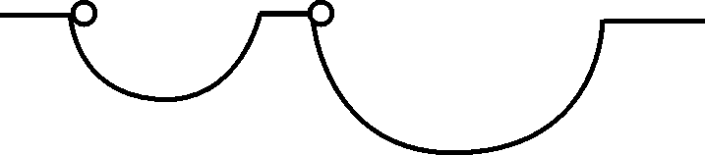

A．机械能均逐渐减小

B．经过最低点时对轨道的压力大小相等

C．在最低点时的向心加速度大小不相等

D．机械能总是相等的

BD

1. （多选）甲、乙两球的质量相等，悬线一长一短，将两球由图示位置的同一水平面无初速度释放，不计阻力，则对小球过最低点时的情况分析正确的是(　　)



A．甲球的动能与乙球的动能相等

B．两球受到线的拉力大小相等

C．两球的角速度大小相等

D．两球的向心加速度大小相等

BD

## 二级结论二：

（1）小球刚好通过单轨道最高点，在最高点的速度为，在低点的速度为；

（2）小球能够在单轨道上做完整的圆周运动，最低点与最高点压力差为6mg。

1. 如图，光滑圆轨道固定在竖直面内，一质量为*m*的小球沿轨道做完整的圆周运动。已知小球在最低点时对轨道的压力大小为*N*1，在最高点时对轨道的压力大小为*N*2。重力加速度大小为*g*，则*N*1－*N*2的值为(　　)

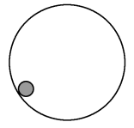

A．3*mg* B．4*mg* C．5*mg* D．6*mg*

D

1. (多选)如图所示，光滑管形圆轨道半径为*R*(管径远小于*R*)，小球*a*、*b*大小相同，质量均为*m*，其直径略小于管径，能在管中无摩擦运动．两球先后以相同速度*v*通过轨道最低点，且当小球*a*在最低点时，小球*b*在最高点，则以下说法正确的是(　　)

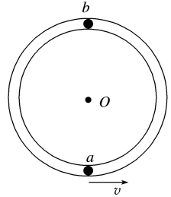

A．当小球*b*在最高点对轨道无压力时，小球*a*所需向心力是小球*b*所需向心力的5倍

B．速度*v*至少为，才能使两球在管内做圆周运动

C．速度满足2＜*v*＜时，小球在最高点会对内侧轨道有压力作用

D．只要*v*≥，小球*a*对轨道最低点的压力比小球*b*对轨道最高点的压力大6*mg*

ACD

1. （多选）如图所示，用长为*L*的轻绳把一个小铁球悬挂在高2*L*的*O*点处，小铁球以*O*为圆心在竖直平面内做圆周运动且恰能到达最高点*B*处，则有(　　)

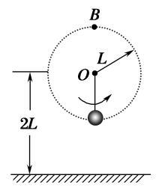

A．小铁球在运动过程中轻绳的拉力最大为6*mg*

B．小铁球在运动过程中轻绳的拉力最小为*mg*

C．若运动中轻绳断开，则小铁球落到地面时的速度大小为

D．若小铁球运动到最低点时轻绳断开，则小铁球落到地面时的水平位移为2*L*

AC

1. 如图所示，在倾角为*θ*的光滑斜面上，有一长为*l*的细线，细线的一端固定在*O*点，另一端拴一质量为*m*的小球，现使小球恰好能在斜面上做完整的圆周运动，已知*O*点在斜面底边的距离*sOC*＝*L*，求：

(1)小球通过最高点*A*时的速度*vA*；

(2)在最高点*A*和最低点*B*时细线上拉力之差；

(3)小球运动到*A*点或*B*点时细线断裂，小球滑落到斜面底边时到*C*点的距离若相等，则*l*和*L*应满足什么关系？

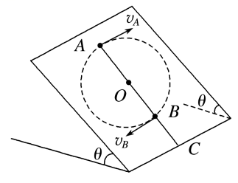

(1)　(2)6*mg*sin *θ*　(3)*L*＝*l*

## 二级结论三：不脱离轨道

（1）速度越大越好，最小的速度要能通过最高点；

（2）速度越小越好，不进入上半圆，最大速度刚好运运动与圆心等高位置速度为0.

1. (多选)如图所示，小球紧贴在竖直放置的光滑圆形管道内壁做圆周运动，内侧壁半径为*R*，小球半径为*r*，则下列说法正确的是(　　)

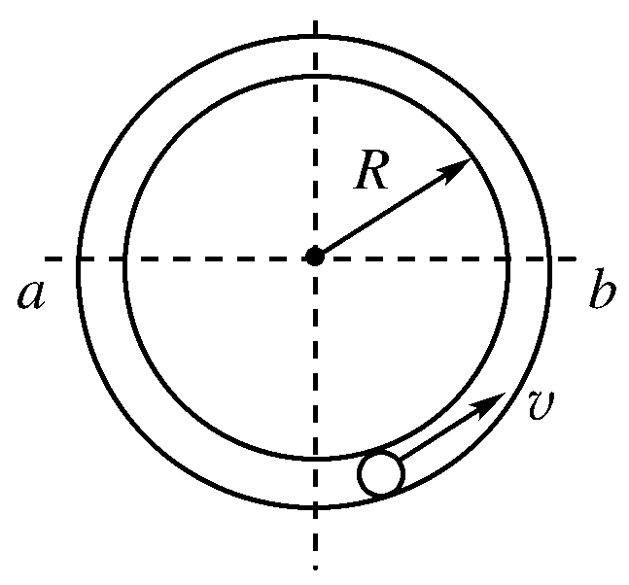

A．小球通过最高点时的最小速度*v*min＝

B．小球通过最高点时的最小速度*v*min＝0

C．小球在水平线*ab*以下的管道中运动时，内侧管壁对小球一定无作用力

D．小球在水平线*ab*以上的管道中运动时，外侧管壁对小球一定有作用力

BC

1. 如图所示，倾斜轨道*AB*的倾角为37°，*CD*、*EF*轨道水平，*AB*与*CD*通过光滑圆弧管道*BC*连接，*CD*右端与竖直光滑圆周轨道相连。小球可以从*D*进入该轨道，沿轨道内侧运动，从*E*滑出该轨道进入*EF*水平轨道。小球由静止从*A*点释放，已知*AB*长为5*R*，*CD*长为*R*，重力加速度为*g*，小球与斜轨*AB*及水平轨道*CD*、*EF*的动摩擦因数均为0.5，sin 37°＝0.6，cos 37°＝0.8，圆弧管道*BC*入口*B*与出口*C*的高度差为1.8*R*。求：(在运算中，根号中的数值无需算出)

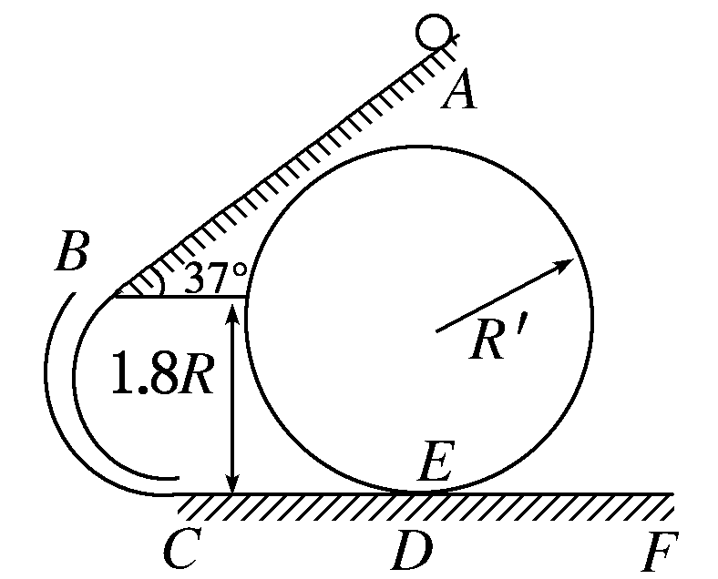

(1)小球滑到斜面底端*C*时速度的大小。

(2)小球刚到*C*时对轨道的作用力。

(3)要使小球在运动过程中不脱离轨道，竖直圆周轨道的半径*R*′应该满足什么条件？

(1) 　 (2)6.6*mg*，方向竖直向下 (3)*R*′≤0.92*R*或*R*′≥2.3*R*

1. 如图所示，让摆球从图中的*C*位置由静止开始摆下，摆到最低点*D*处，摆线刚好被拉断，小球在粗糙的水平面上由*D*点向右做匀减速运动，到达小孔*A*进入半径*R*＝0.3 m的竖直放置的光滑圆弧轨道，当摆球进入圆轨道立即关闭*A*孔。已知摆线长*L*＝2 m，*θ*＝60°，小球质量为*m*＝0.5 kg，*D*点与小孔*A*的水平距离*s*＝2 m，*g*取10 m/s2。

(1)摆线能承受的最大拉力为多大？

(2)要使摆球能进入圆轨道并且不脱离轨道，求摆球与粗糙水平面间动摩擦因数*μ*的范围。

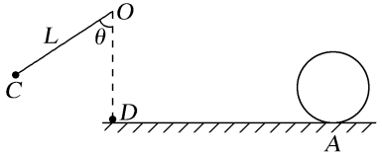

(1)10 N　(2)0.35≤*μ*≤0.5或*μ*≤0.125

1. 轻质弹簧原长为2*l*，将弹簧竖直放置在地面上，在其顶端将一质量为5*m*的物体由静止释放，当弹簧被压缩到最短时，弹簧长度为*l*。现将该弹簧水平放置，一端固定在*A*点，另一端与物块*P*接触但不连接。*AB*是长度为5*l*的水平轨道，*B*端与半径为*l*的光滑半圆轨道*BCD*相切，半圆的直径*BD*竖直，如图所示。物块*P*与*AB*间的动摩擦因数*μ*＝0.5。用外力推动物块*P*，将弹簧压缩至长度*l*，然后放开*P*开始沿轨道运动，重力加速度大小为*g*。

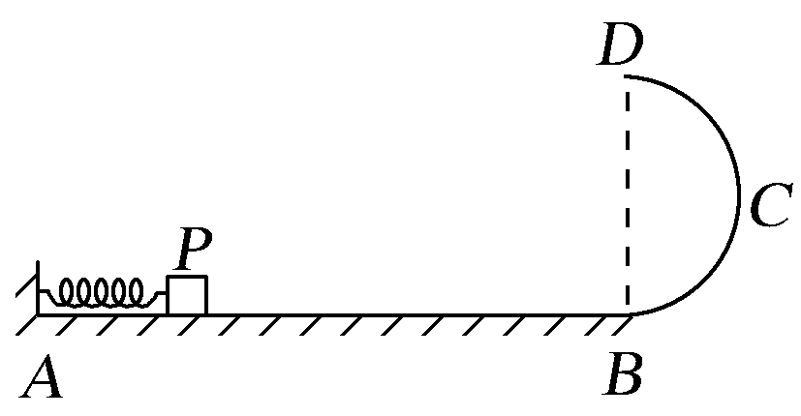

(1)若*P*的质量为*m*，求*P*到达*B*点时速度的大小，以及它离开圆轨道后落回到*AB*上的位置与*B*点之间的距离；

(2)若*P*能滑上圆轨道，且仍能沿圆轨道滑下，求*P*的质量的取值范围。

(1)　2*l*　(2)*m*≤*M*<*m*

1. 如图所示，在水平轨道右侧安放半径为*R*的竖直圆槽形光滑轨道，水平轨道的*PQ*段铺设特殊材料，调节其初始长度为*l*。水平轨道左侧有一轻质弹簧左端固定，弹簧处于自然伸长状态。小物块*A*(可视为质点)从轨道右侧以初速度*v*0冲上轨道，通过圆形轨道、水平轨道后压缩弹簧并被弹簧以原速率弹回，经水平轨道返回圆形轨道．已知*R*＝0.2m，*l*＝1.0m，*v*0＝2m/s，物块*A*质量为*m*＝1kg，与*PQ*段间的动摩擦因数为*μ*＝0.2，轨道其他部分摩擦不计，取*g*＝10m/s2。求：

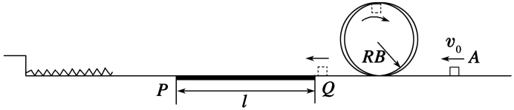

(1)物块*A*与弹簧刚接触时的速度大小。

(2)物块*A*被弹簧以原速率弹回返回到圆形轨道的高度。

(3)调节*PQ*段的长度*l*，*A*仍以*v*0从轨道右侧冲上轨道，当*l*满足什么条件时，*A*物块能第一次返回圆形轨道且能沿轨道运动而不会脱离轨道。

答案：(1)2m/s　(2)0.2m　(3)1.0m≤*l*＜1.5m或*l*≤0.25m